**Java Web开发**

**实验五**

**作业报告**

|  |  |
| --- | --- |
| 学 院 | 计算机 |
| 所在系 班 级 | 2017软件工程系11班 |
| 学 号 姓 名 | 黄恺 |
| 指 导 教 师 | 郭晓燕 |
| 完 成 时 间 | 2019年4月- |

# 实验题目

简单购物车设计

# 分析与设计

根据题目要求关键源码（部分）

贴上这道题中最关键的部分源码。由于此实验和下次实验高度重叠，打算下次实验用上 vue写购物车 这次实验ui就简单点 逻辑都一样

ui

<%--  
 Created by IntelliJ IDEA.  
 User: hk  
 Date: 2019-04-07  
 Time: 22:55  
 To change this template use File | Settings | File Templates.  
--%>  
<%@ **page** contentType="text/html;charset=UTF-8" language="java" %>  
<html>  
<head>  
 <title>购物球类</title>  
</head>  
<body>  
  
<h4>超级大甩卖，一律八块</h4>  
<form action="data.jsp" method="post" name="Ball" id="ball">  
 <input type="checkbox" name="data" value="小说">小说<br>  
 <input type="checkbox" name="data" value="文学">文学<br>  
 <input type="checkbox" name="data" value="科普">科普<br><br>  
 <input type="submit" value="提交">  
 <input type="reset" value="全部重写"><br><br>  
 <a href="shopping%20cart2.jsp">买点别的</a>&nbsp;&nbsp;<a href="display.jsp">查看购物车</a>  
</form>  
  
</body>  
</html>

ui2

<%--  
 Created by IntelliJ IDEA.  
 User: hk  
 Date: 2019-04-08  
 Time: 08:53  
 To change this template use File | Settings | File Templates.  
--%>  
<%@ **page** contentType="text/html;charset=UTF-8" language="java" %>  
<html>  
<head>  
 <title>肉类购物车</title>  
</head>  
<body>  
<h4>各种肉大甩卖，一律十块：</h4>  
<form name="Meet" id="Meet" action="data.jsp" method="post">  
 <input type="checkbox" name="data" value="猪肉">猪肉<br>  
 <input type="checkbox" name="data" value="牛肉">牛肉<br>  
 <input type="checkbox" name="data" value="羊肉">羊肉<br><br>  
 <input type="submit" value="提交">  
 <input type="reset" value="全部重写"><br><br>  
 <a href="shopping%20cart1.jsp">买点别的</a>&nbsp;&nbsp;<a href="display.jsp">查看购物车</a>  
</form>  
</body>  
</html>

数据处理逻辑

<%--  
 Created by IntelliJ IDEA.  
 User: hk  
 Date: 2019-04-08  
 Time: 08:53  
 To change this template use File | Settings | File Templates.  
--%>  
  
<%@ **page** contentType="text/html;charset=UTF-8" language="java" import="java.util.*" %>  
<html>  
<head>  
 <title>data</title>  
</head>  
<body>  
**<%** request.setCharacterEncoding("UTF-8");  
 String goods[] = request.getParameterValues("data");  
//获取表单传过来的数据存入字符串数组中  
 Set <String> now= (Set <String>) session.getAttribute("list");  
//当前session内的东西  
 Set <String> set = new HashSet<String>(); //新建集合将数据存入  
 if(goods!=null)  
 Collections.*addAll*(set,goods); //将货物添加到集合中  
 if(now!=null)  
 set.addAll(now); //将session内当前的东西添加到集合中  
 session.setAttribute("list",set); //将集合存入session中，命名为list  
**%>**</body>  
<script language="JavaScript">  
 history.go(-1);  
</script>  
</html>

显示页面

<%--  
 Created by IntelliJ IDEA.  
 User: hk  
 Date: 2019-04-08  
 Time: 09:00  
 To change this template use File | Settings | File Templates.  
--%>  
<%@ **page** contentType="text/html;charset=UTF-8" language="java" import="java.util.*" %>  
<html>  
<head>  
 <title>显示购物车内容</title>  
</head>  
<body>  
<h3>你选择的结果是：</h3>  
<center>  
 **<%** Set <String> goods = (Set<String>)session.getAttribute("list");  
 if (goods!= null)  
 for (Iterator it = goods.iterator(); it.hasNext(); )  
 out.print(it.next().toString() + "<br>");  
 **%>**</center>  
</body>  
</html>

# 运行效果图

实验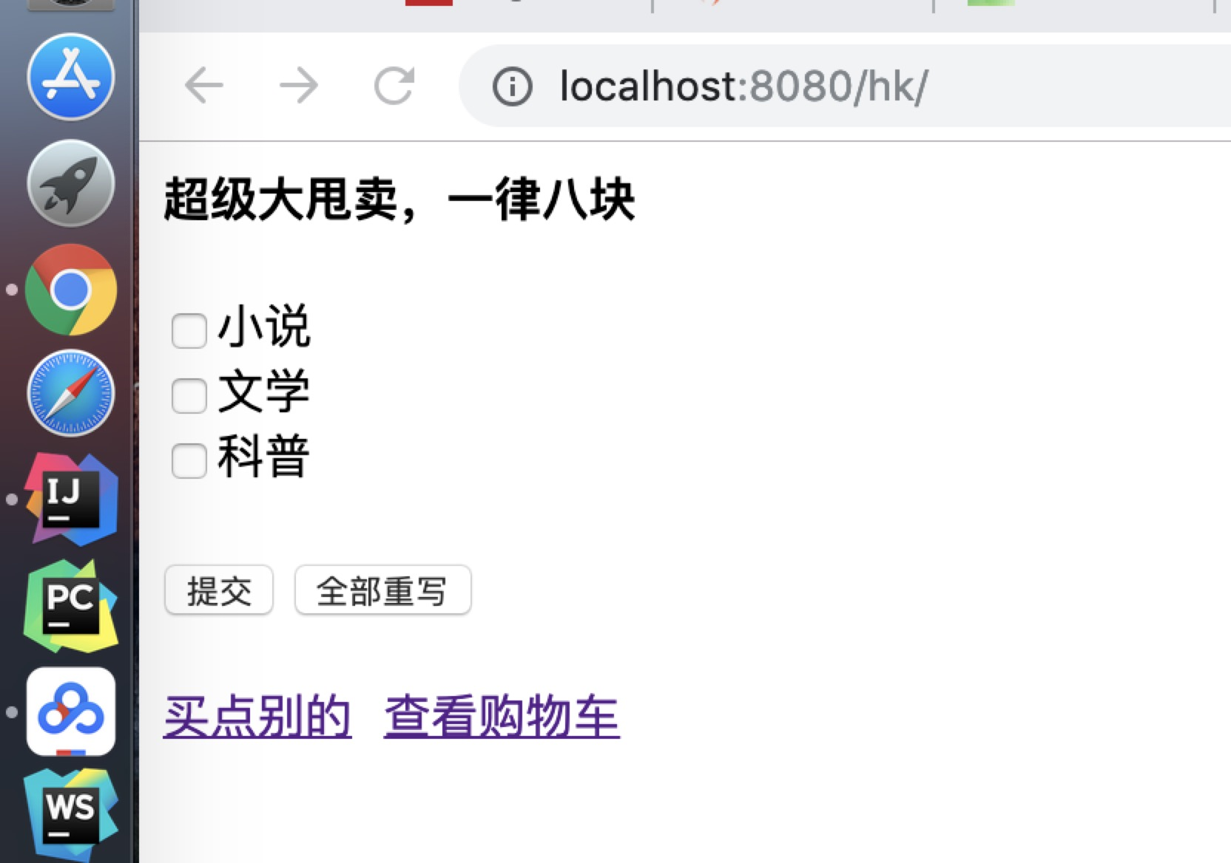

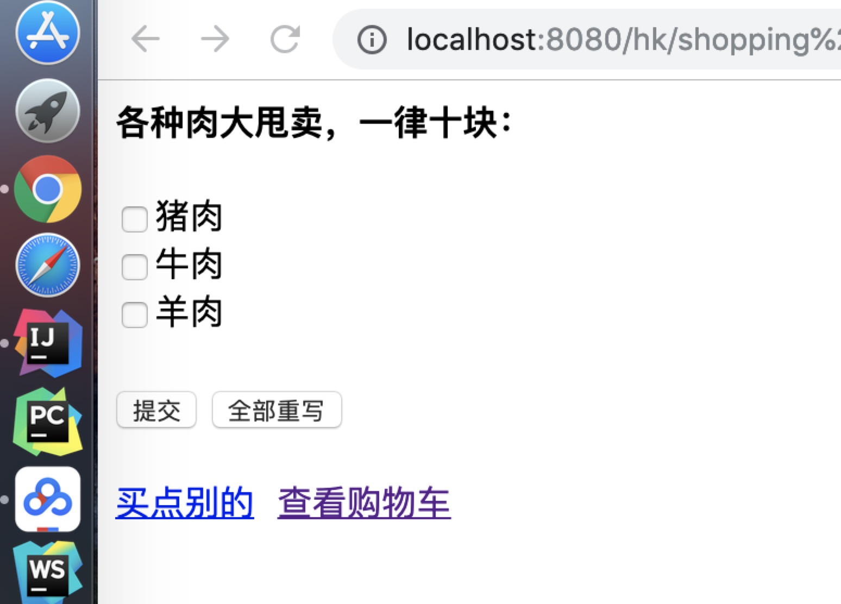

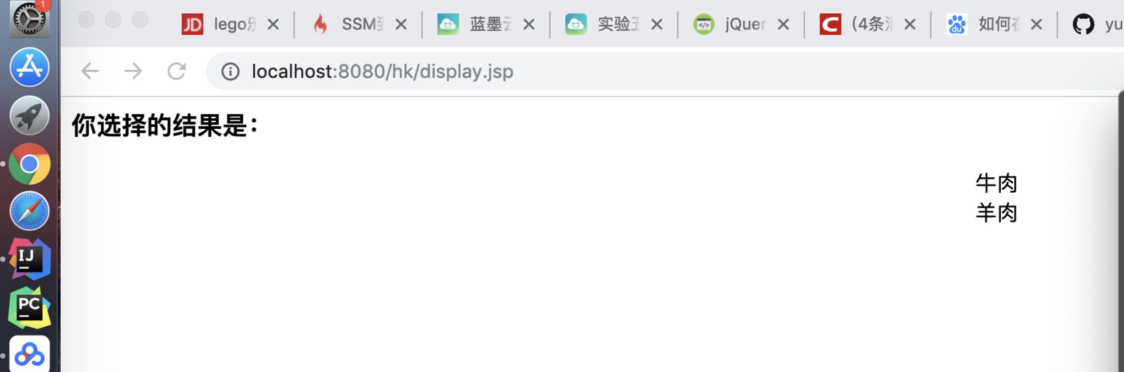

谈一谈你在本实验中所收获的内容及问题。